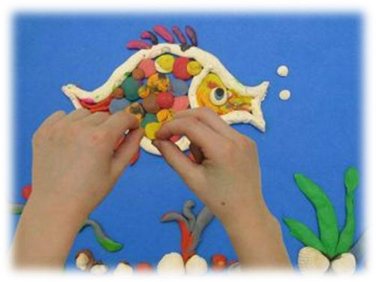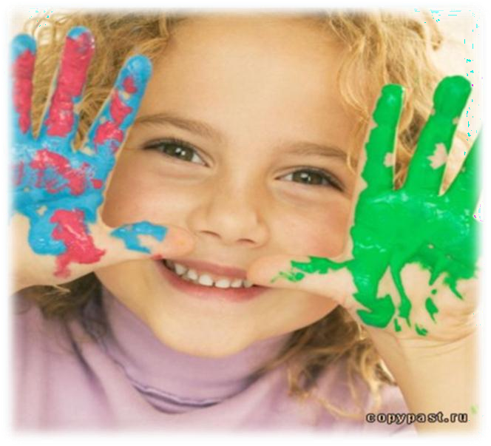
Пластилинография
—
это
нетрадиционная техника лепки, которая
выражается пластилином выпуклых по изображений поверхности.
в более объѐму на
«рисовании»
или
менее
(барельефных) горизонтальной
В процессе знакомства детей дошкольного возраста с пластилиновой живописью:
- развиваются
наблюдательность,
внимание, восприятие,
аккуратность, мелкая моторика пальцев рук, речь;
- совершенствуются память, мышление, воображение, фантазия.
Пластилинография – это средство воздействия на развитие души ребѐнка, его творческого потенциала, способностей, интересов.

Желаю Вам и Вашему ребѐнку приятных совместных занятий, направленных на его гармоничное развитие!

г. Лиски

МБДОУ «Детский сад №2»

Рисуем пластилином вместе!

Подготовила воспитатель Дронова А.В.

Как выбрать качественный пластилин:  - хороший пластилин должен быть мягким;  -пластилин не должен липнуть к рукам, не пачкать;  - при покупке обращайте внимание на состав пластилина: он не должен содержать растворители, красители, загустители (традиционный пластилин состоит из глины и воска);  -ориентируйтесь на запах: если вы чувствуете запах резины, бензина, не покупайте этот материал;  -коробка должна быть чистой; если видны  «жирные пятна», это продукт низкого качества.  Здоровье детей в ваших руках!  Особенности работы с пластилином:  - не стоит смешивать сразу более двух цветов;  - подмешивание белого пластилина ослабляет  - помните об основных цветах. При их смешивании получаются новые тона:  жѐлтый с синим -зелѐный  жѐлтый с красным - оранжевый красный с синим будет фиолетовый |  | Полезные советы перед началом работы:  - если пластилин стал твѐрдым, его надо разогреть в ѐмкости с горячей водой (но не заливать водой);  - при работе с пластилином следует использовать как основу плотный картон, чтобы не происходила деформация бумаги при выполнении приѐмов лепки предмета на горизонтальную поверхность;  - чтобы со временем картинка не потеряла своей привлекательности, следует основу покрыть скотчем, работать по скользкой поверхности легче, а при помощи стеки проще снять лишний пластилин, не оставляя под собою заметных следов;  -контур выполняется фломастером по скотчу, который так же без труда стирается влажной салфеткой;  - если работа выполняется в качестве подарка, рекомендуется поверхность сделанной композиции покрыть бесцветным лаком;  - на рабочем столе обязательно должна быть влажная тканевая салфетка для рук, после выполненной работы вымыть руки водой с мылом;  - работа с пластилином трудоѐмкая, требует усилий, поэтому в процессе еѐ выполнения детям необходим отдых в виде физкультминуток и пальчиковой гимнастики. |  | Техники и приёмы рисования пластилином  Скатывание. Положить кусочек пластилина между ладонями, немножко прижать и выполнять кругообразные движения, чтобы получился шарик. Шарик нужно периодически поворачивать, чтобы он стал круглым.  Раскатывание. Позволяет превратить пластилиновый шар в яйцо или цилиндр. Скатать шарик и прямолинейными движениями рук преобразовать в цилиндр.  Сплющивание. Чтобы получить лепешку или диск, сначала скатывают шарик, потом его сильно сдавливают между ладошками, или прижимают ладошкой к столу.  Прищипывание. Придает определенную фактуру поверхности изделия, что необходимо при выполнении мелких деталей на крупной модели. Для этого соединенными пальцами захватывают немного пластилина и выделяют его, придавая ему нужную форму.  Оттягивание. Похоже на предыдущий прием, но после захвата пластилина его оттягивают и формируют новый элемент или деталь.  Заглаживание. Применяется для создания плавного перехода от одной детали к другой при соединении и для закругления. Выполняется пальцами или стекой. Одновременно можно удалить излишек пластилина.  Разрезание. Разделение бруска стекой или резачком на отдельные кусочки.  Соединение. Прикладывание и несильное прижимание деталей друг к другу. При этом нужно соизмерять силу и не допускать деформации деталей.
